JĘZYK ANGIELSKI 04.05 -8.05
ANGIELSKI DLA GRUPY 6 i 5 LATKÓW
Poznajemy słownictwo :
Dyscypliny sportowe
Wejdź na link : https://www.youtube.com/watch?v=qkWlGmhBZVs
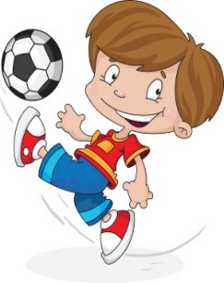Słówka z zbliżoną wymową brytyjską
Baseball – baseball (bejsbol)
Basketball- koszykówka (basketbol)
Volleyball- siatkówka(wolibol)
Soccer – piłka nożna (soker)
What do you like ? Co ty lubisz ? (łot duju lajk)
Diving – nurkowanie (dajwing)
Swimming – pływanie (słyming)
Skiing – jazda na nartach (skiing)
Skating -łyżwiarstwo (skejting)
Tennis – tenis (tenys)
Badminton – badminton (badminton)
Dancing- taniec (dansing)
Boxing – boks (boksing)
I like sports- lubię sport (aj lajk sporc)
Zadanie
Wykonaj plakat na którym narysujesz tylko te sporty, które lubisz wykonywać kiedy jesteś na dworze. Potrzebne ci będą: bristol lub kartka z bloku technicznego, kredki, bibuła, klej, nożyczki. Na wykonanym plakacie nazwij sporty po angielsku!!! Good luck- Powodzenia.

Karta pracy. Wybierz sport który jest na obrazku
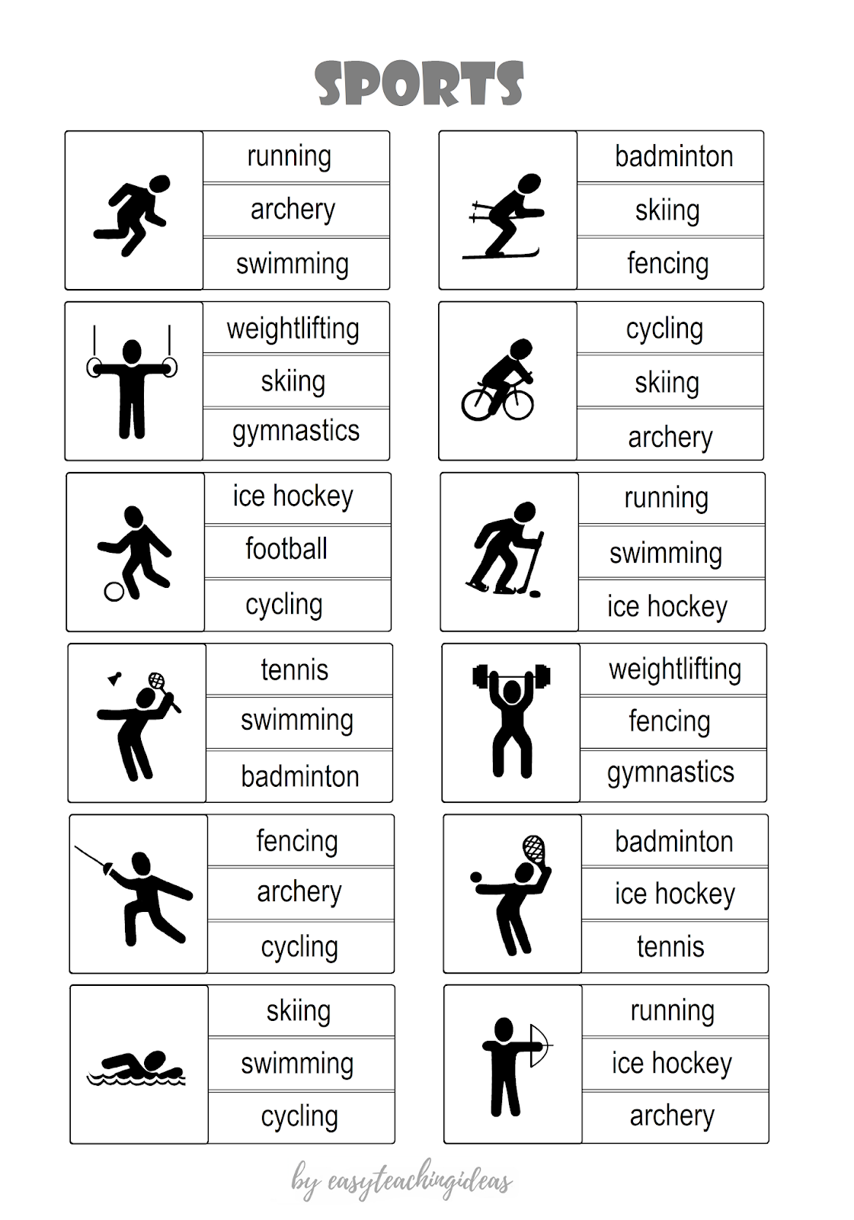

ANGIELSKI DLA GRUPY 4 LATKÓW

Poznajemy słownictwo
Poznajemy ubrania
Wejdź na link : https://www.youtube.com/watch?v=Q_EwuVHDb5U

Słówka z zbliżoną wymową brytyjską
Gloves- rękawiczki ( glaws)
Coat – płaszcz (kołt)
Belt – pasek (belt)
Blouse- bluzka (blauz)
T-shirt- koszulka (tiszert)
Trousers-spodnie (trałzers)
Sweater- sweter (słete)
Scarf-szalik(skaf)
Dress-sukienka (drez)
Shorts – spodenki (szorc)
Cap- czapka (kap)
Socks- skarpetki (soks)
Tights- rajstopy (tajc)
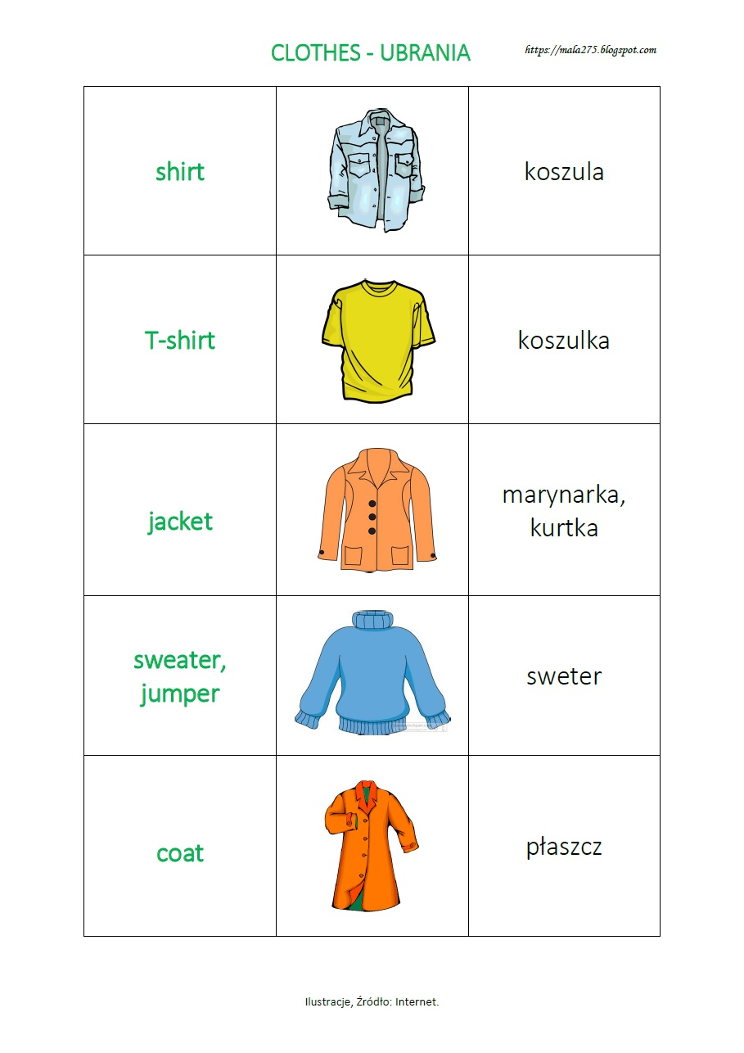

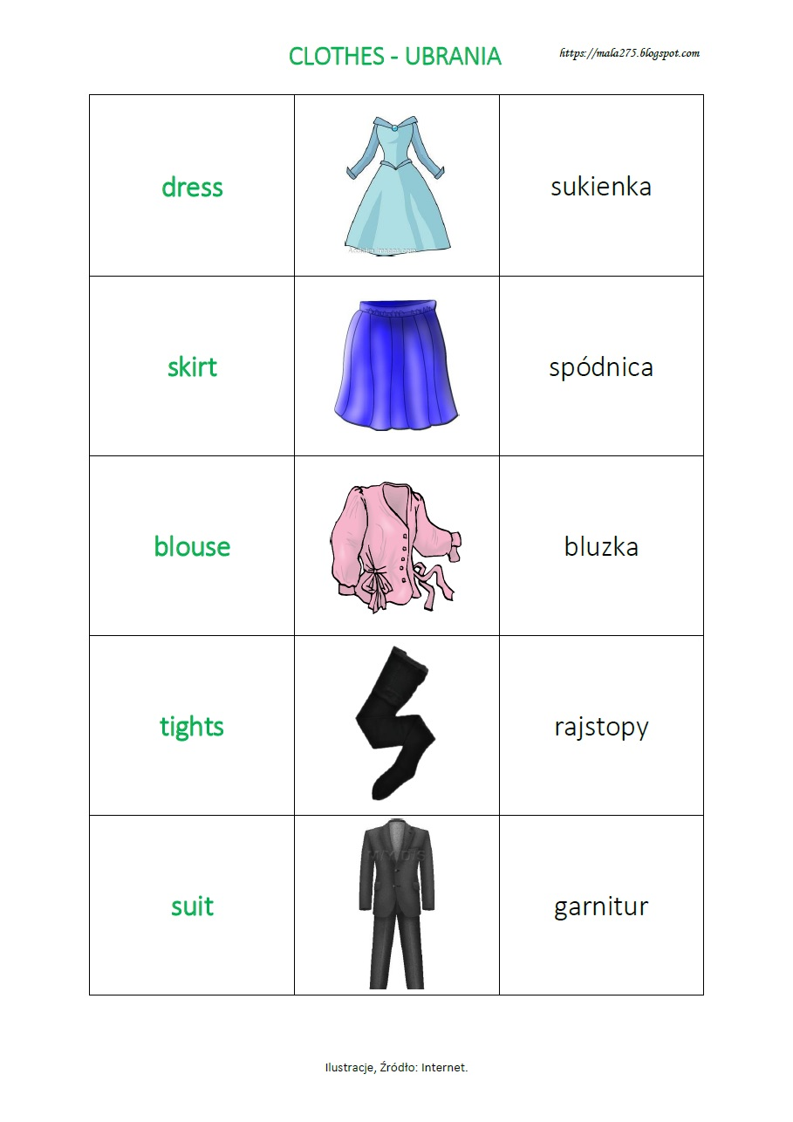

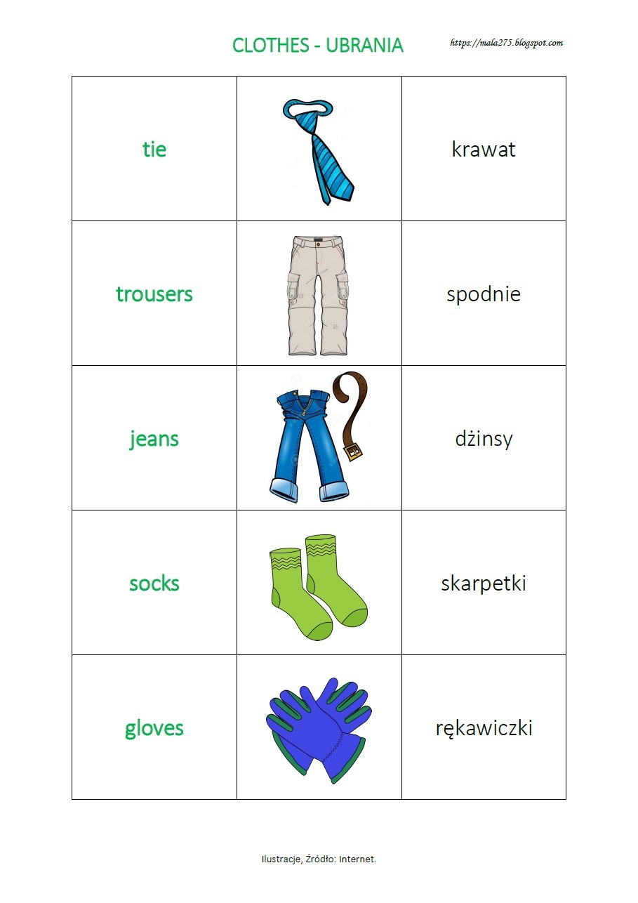

Karta pracy pokoloruj i zgadnij co to są za ubrania

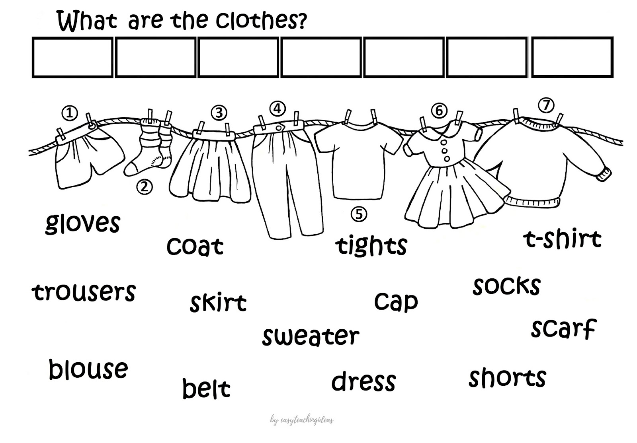

Język angielski dla 2,5 i 3 latków
Wejdź na link: https://www.youtube.com/watch?v=SUt8q0EKbms
parts of the body – powtarzamy